- De eerste van 23 caissons wordt afgewerkt voor vertrek richting zee; 45 km buiten de kust.
- De grote betonnen bouwblokken vormen de buitenmuren van het toekomstige energie-eiland.
- Het kunstmatige eiland is een wereldprimeur en fundamenteel voor een succesvolle energietransitie in België.
Premier De Croo, minister van Energie Van der Straeten en staatssecretaris voor Relance en Strategische Investeringen Dermine hebben de caisson werf bezocht van het Prinses Elisabeth Eiland in Vlissingen. Een Belgisch consortium van DEME en Jan De Nul (TM EDISON) bouwt er in opdracht van netbeheerder Elia Transmission de funderingen van het energie-eiland. De eerste van 23 caissons is zo goed als klaar en wordt in de zomer afgezonken in de Noordzee. Het Belgische energie-eiland is een wereldprimeur en wordt de eerste bouwsteen van een eengemaakt Europees hoogspanningsnet op zee.
- 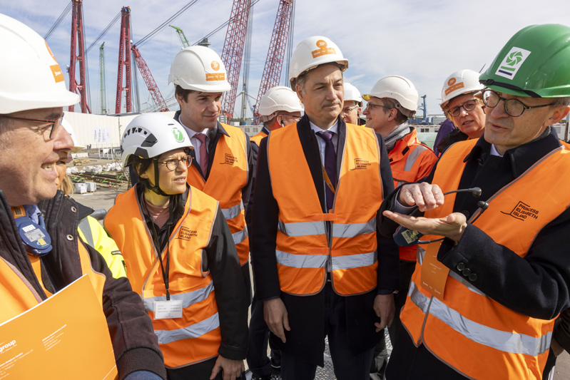

1

2

3

4

5

Vanwanseele Marie-Laure
Perscontact NL Elia België
MarieLaure.Vanwanseele@elia.be

